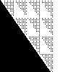 | FACHHOCHSCHULE ZÜRICH  Schriftliche Prüfung Chemie* Klasse 1Ea  29. Januar 2009 65 min. | A  max. 67 P.

1. Welche Ziele verfolgen Atome bei der Bildung von chemischen Bindungen? (5 P).

2. Wie viele Teilchen von jeder Sorte hat es in (31P 16O4)3–? (5 P).

Teilchen | Anzahl
Protonen
Neutronen
Nukleonen
Elektronen

Hinweis: Dieses Ion (geladenes Teilchen) besteht aus einem Phosphor- und vier Sauerstoffatomen!

3. Erstelle eine plausible Strukturformel für ein Molekül mit der Summenformel
C5 H8 N2 O. (5 P).

4. Wie viel Energie müsste man einem schweren Körper zuführen, damit er um ein Milligramm schwerer erscheint? (5 P).

5. In der Reaktionsgleichung

? C6 H5 NO2 + ? Fe + ? H Cl → ? C6 H5 N H2 + ? Fe Cl2 + ? H2 O

wurden die stöchiometrischen Koeffizienten mit Fragezeichen ersetzt. Schreibe die Reaktionsgleichung mit korrekten stöchiometrischen Koeffizienten. (5 P).

6. Bei der Elektrolyse von Wasser gemäss folgender Reaktionsgleichung:

2 H2 O → 2 H2 + O2

wird Wasser in Wasserstoff und Sauerstoff zerlegt.

a) Wie viele Mol Wasserstoff entstehen bei der vollständigen Elektrolyse von einem Liter Wasser?

b) Es gilt folgendes:

● Pro Mol Wasserstoffgas müssen 2mol Elektronen fliessen.
● Die Ladung von 1mol Elektronen misst 96’500C.

Verwende obige Informationen um die Stromstärke in einer geplanten Elektrolyseanlage zu bestimmen, die aus Wasser pro Stunde 50mol Wasserstoffgas erzeugen soll. (6 P).

7. Zur kontinuierlichen Verabreichung von Medikamenten an Patienten mithilfe von Infusionen werden Medikamente häufig in einer isotonischen Kochsalzlösung mit 9g NaCl pro Liter entkeimtem Wasser gelöst.

a) Wie hoch ist die Konzentration von Kochsalz in der isotonischen Kochsalzlösung ausgedrückt in mol / Liter?

b) Für die Herstellung einer Infusion verwendet die Krankenschwester eine Flasche mit 500 mL Stammlösung mit einer Konzentration von 0.05 M eines Wirkstoffs mit einem Molekulargewicht von 242 g / mol. Wie viele Milligramm Wirkstoff hat es in der Flasche? (6 P).

8. Bei der Elektrolyse von Wasser wird Wasser in Wasserstoff und Sauerstoff zerlegt gemäss folgender Reaktionsgleichung: (6 P).

a) Berechne aus den Bindungsenergien die Energie, die benötigt wird, um 1 mol Wasserstoffgas zu erzeugen.

b) Zur Erzeugung von 1mol Wasserstoffgas werden 2mol Elektronen mit einer Ladung von 193 · 103 C benötigt. Wir wollen die elektrische Spannung wie folgt definieren: Spannung = (chemische Energie) / Ladung. Verwende die im Teil a berechnete „chemische Energie“ in 1mol Wasserstoffgas, um die zur Elektrolyse erforderliche minimale Spannung zu berechnen.

9. In einer Mischung aus Jod (I2) und Wasserstoffgas (H2) bildet sich folgendes Gleichgewicht: I2 + H2 2HI.

a) Formuliere das Massenwirkungsgesetz für obige chemische Reaktion.

b) Was geschieht, wenn ich aus der Reaktionsmasse ein Teil des Produkts (HI) entferne? (6 P)

10. a) Wie hoch muss die Konzentration (in mol/Liter) einer wässrigen Lösung einer
einprotonigen starken Säure sein, damit die Lösung einen pH von 2.5 aufweist?

b) Wie funktioniert ein Säure-Base-Indikator? (6 P).

11. Latex ist ein natürliches Polymer, dessen Fadenmoleküle Doppelbindungen enthalten. Wie wird die räumliche chemische Struktur von Latex bei der Vulkanisierung mit Schwefel verändert und wie unterscheiden sich die physikalischen Eigenschaften des dabei gebildeten Gummis von denjenigen des Latex? (6 P).

12. a) Zeichne die allgemeine Strukturformel für Aminosäuren.

b) Welche Struktur kennzeichnet organische Stoffe bestehend aus Kohlenstoff, Wasserstoff und Sauerstoff, die leicht ein Proton abgeben, d.h. als Säure in Erscheinung treten?

c) Was sind Wasserstoffbrücken und welche Rolle spielen sie in der Natur?
(6 P).
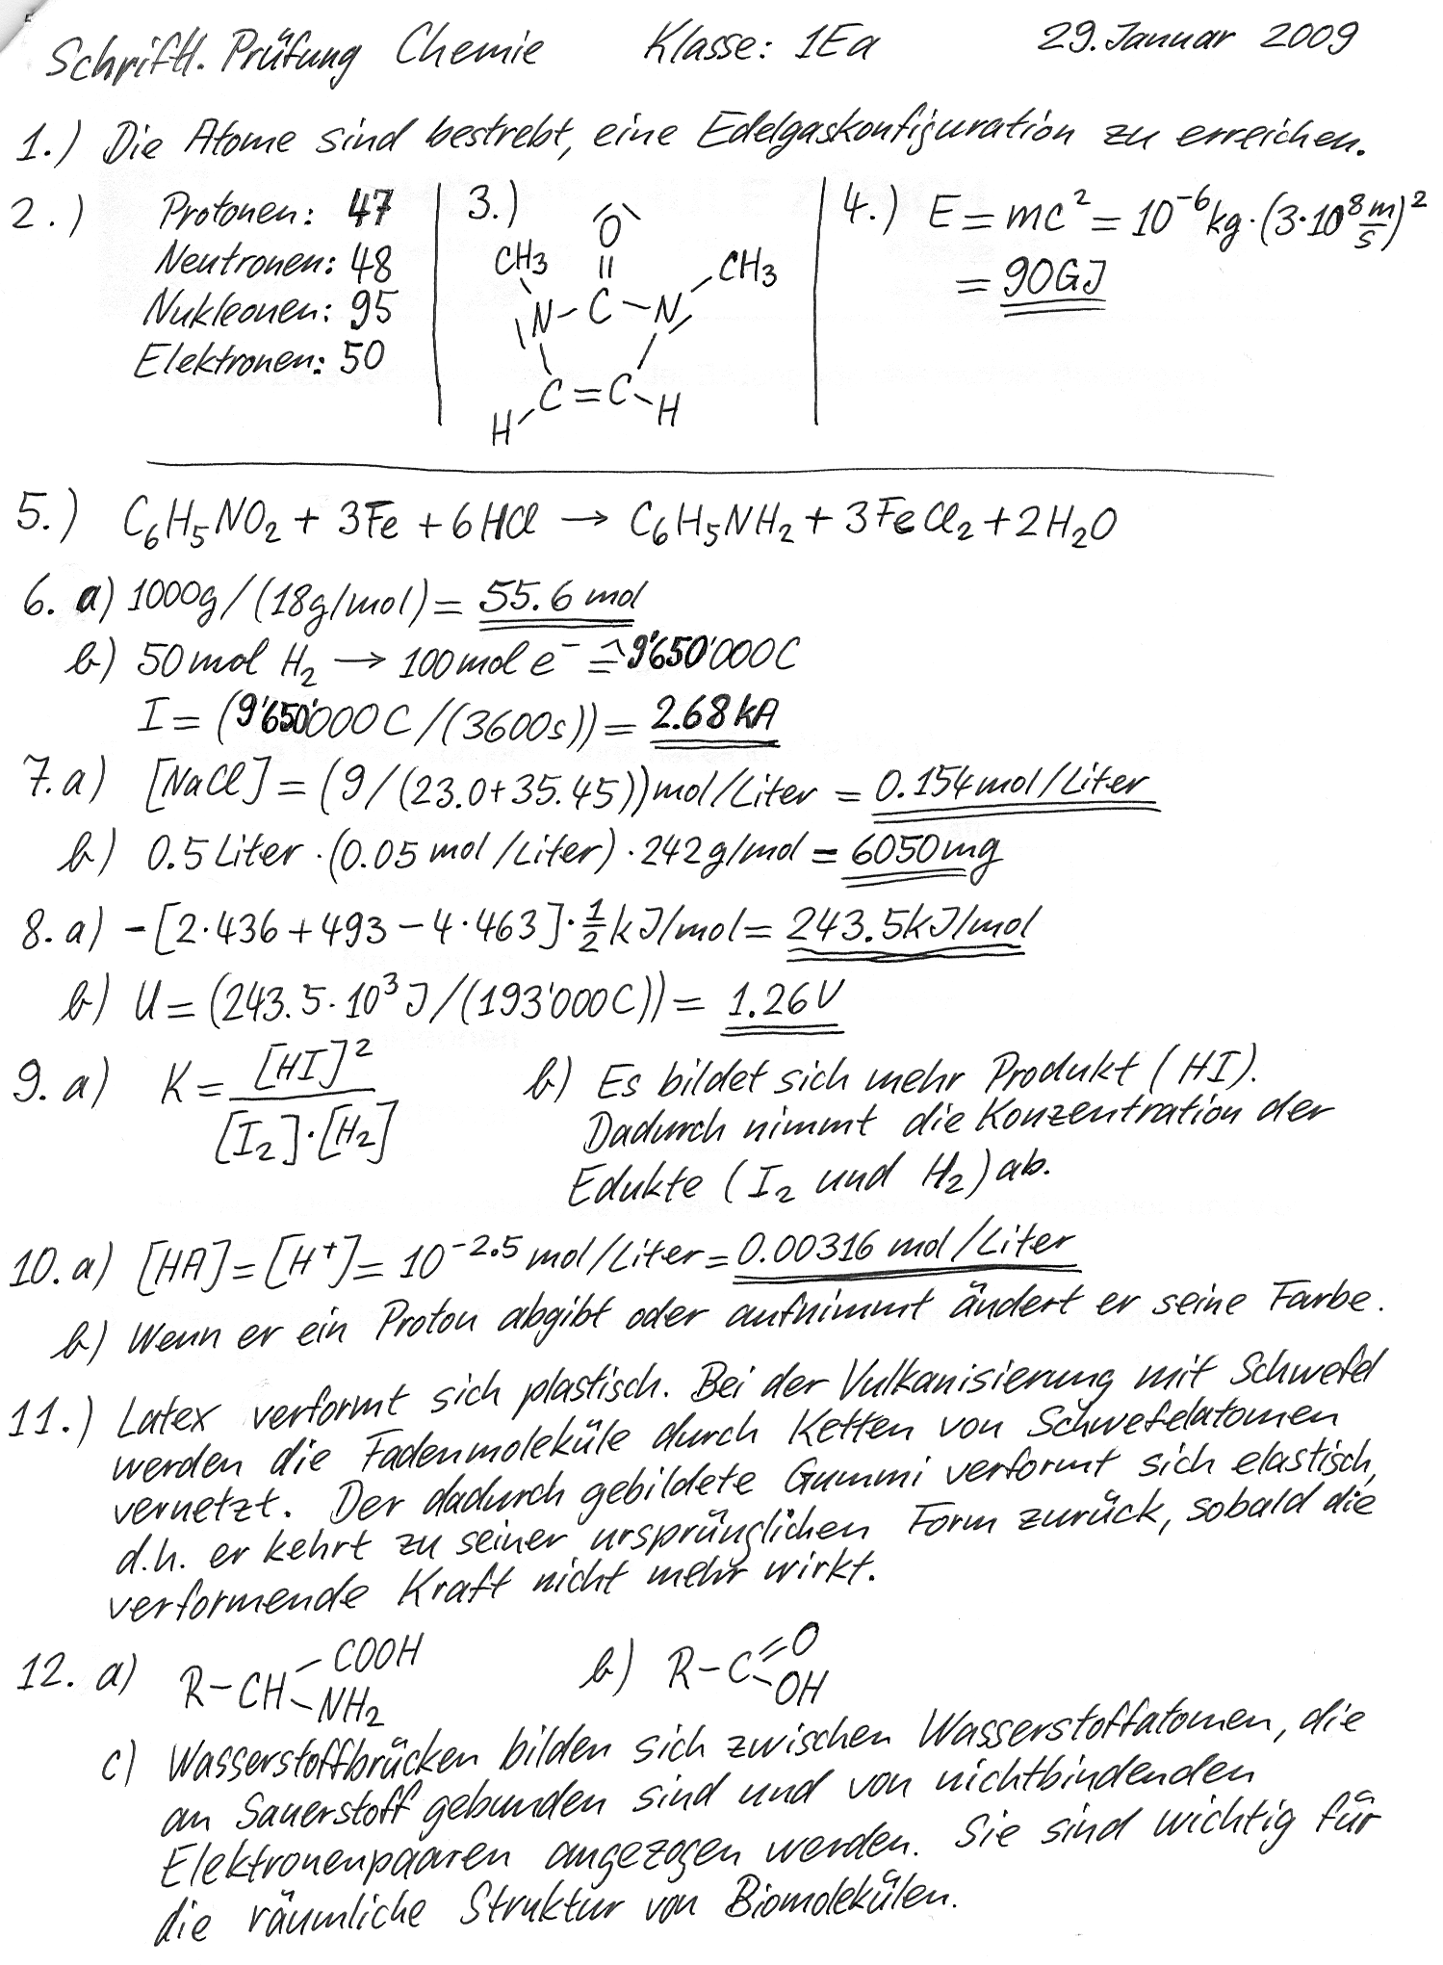

* Lösungen verschiedener Aufgaben sollen durch waagrechte Striche voneinander getrennt werden. Die Verwendung roter Farbe soll soweit möglich vermieden werden. Resultate werden doppelt unterstrichen oder eingerahmt. Ergebnisse ohne Lösungsweg werden nicht bewertet.

